סדר פעולות החשבון לכתה ז'

שאלה 1
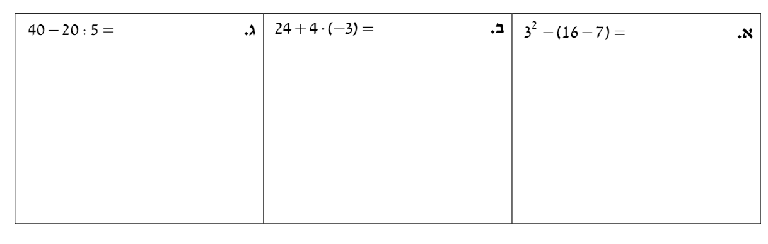

שאלה 2

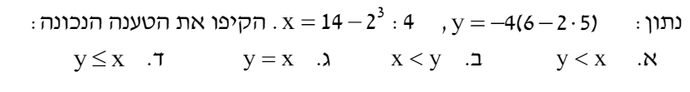

שאלה 3

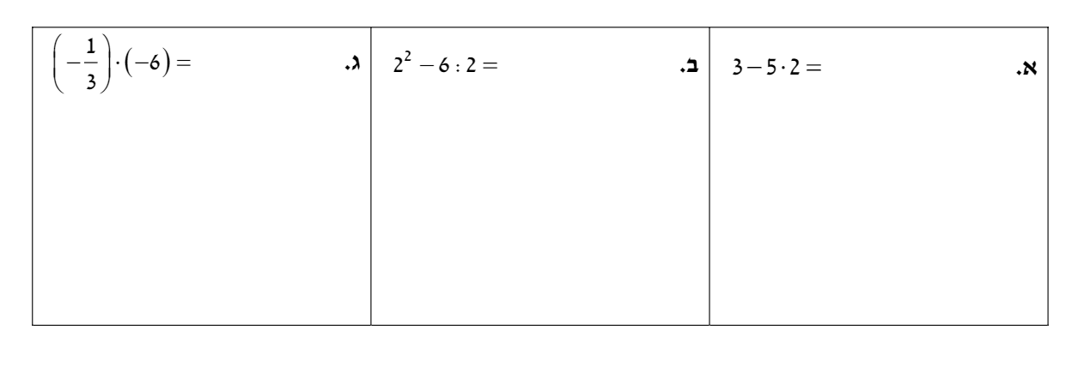

שאלה 4

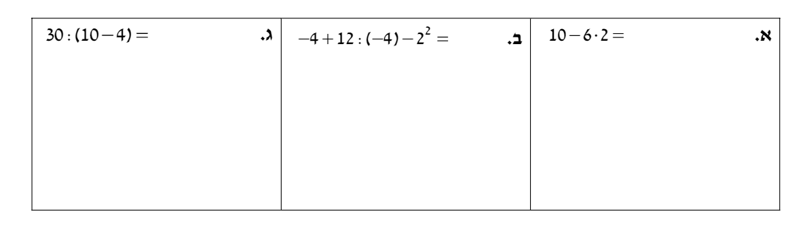

שאלה 5 - הציגו דרך מלאה
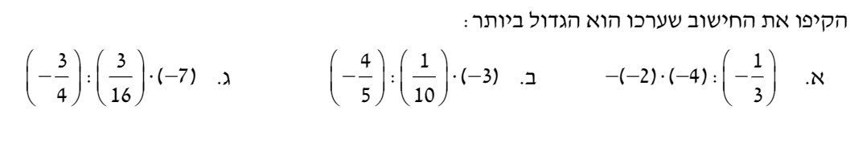

שאלה 6

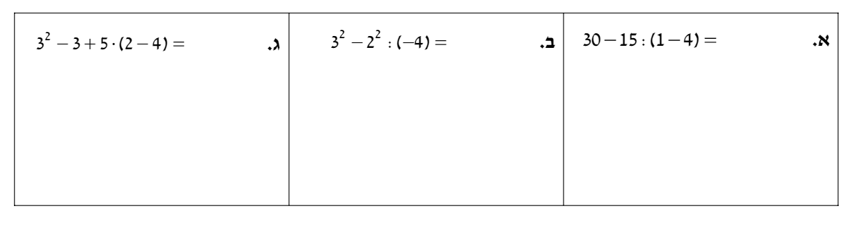

שאלה 7

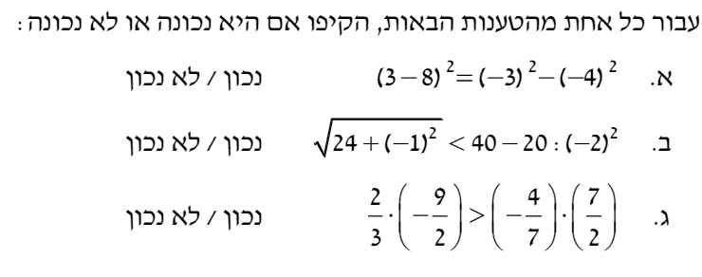

שאלה 8

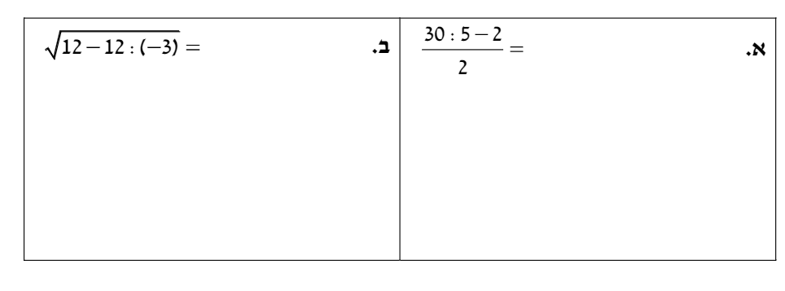

שאלה 9

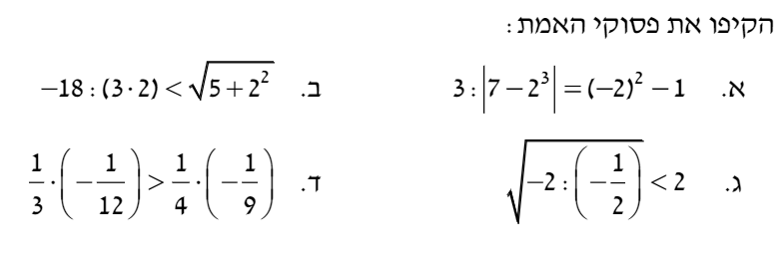

שאלה 10

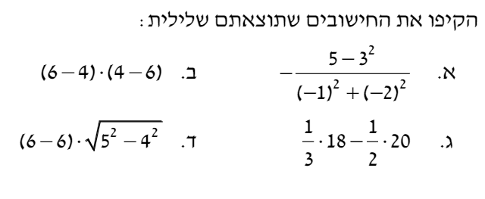

שאלה 11
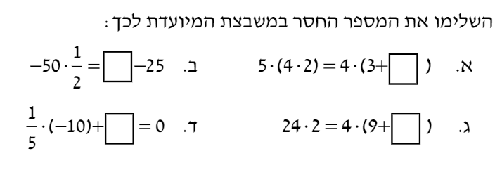
שאלה 12

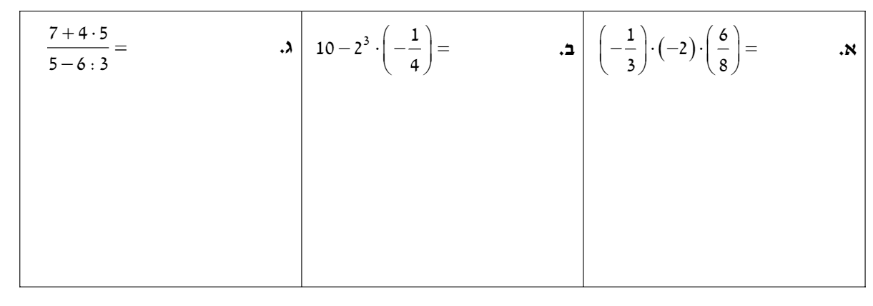

שאלה 13
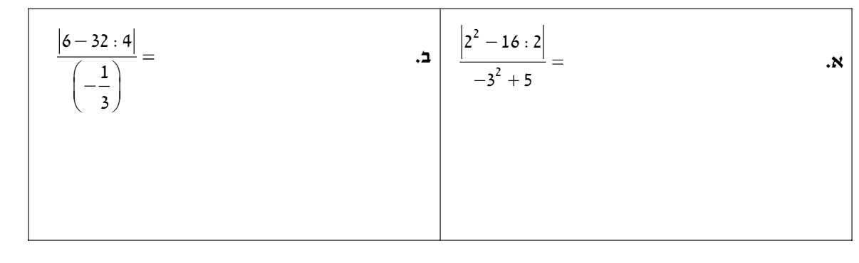

שאלה 14
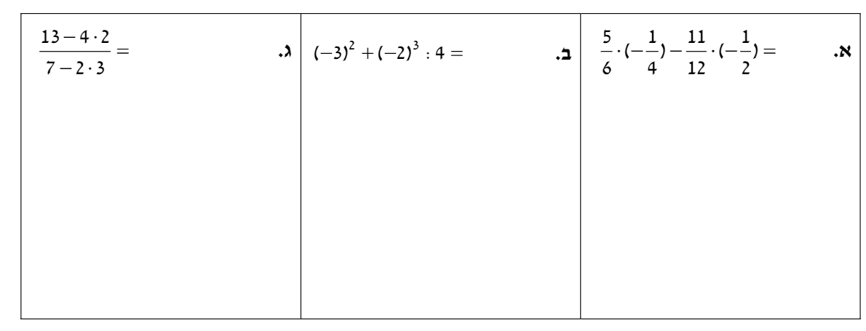

שאלה 15

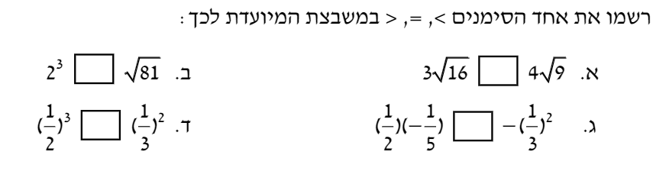

שאלה 16

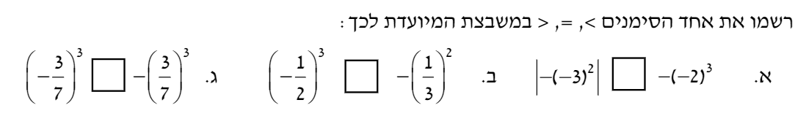

שאלה 17

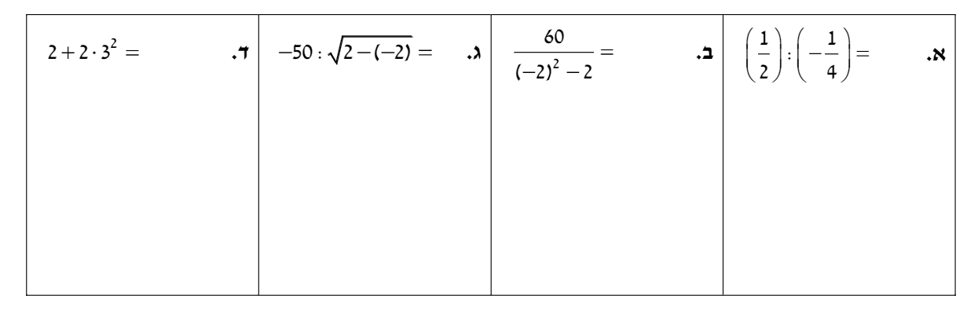

שאלה 18 - נתונים שלושה חישובים:

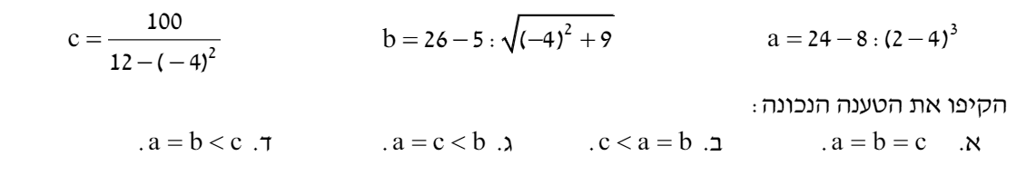

שאלה 19

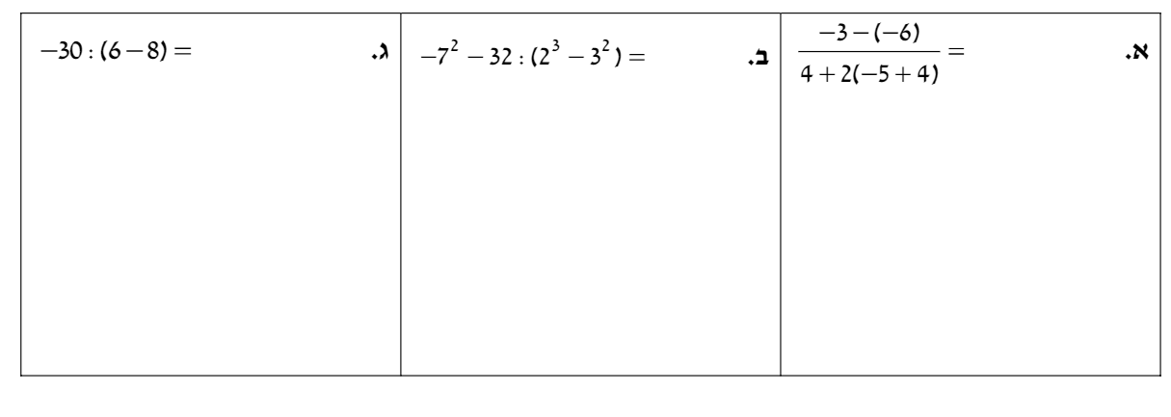

שאלה 20

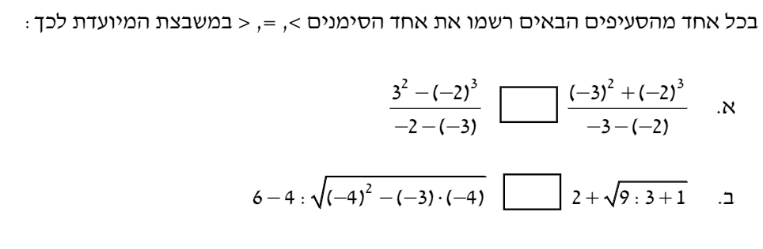
שאלה 21

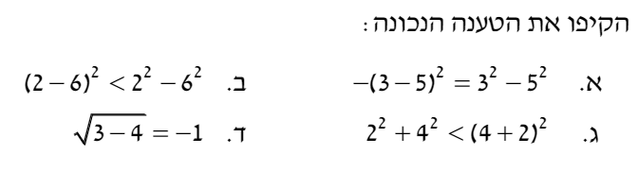

שאלה 22

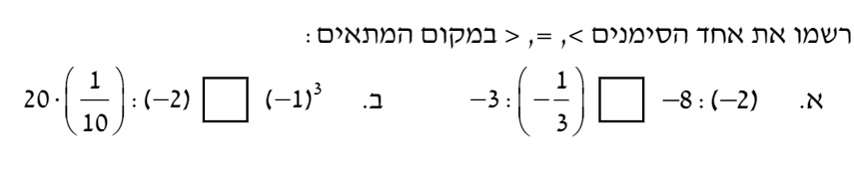

שאלה 23
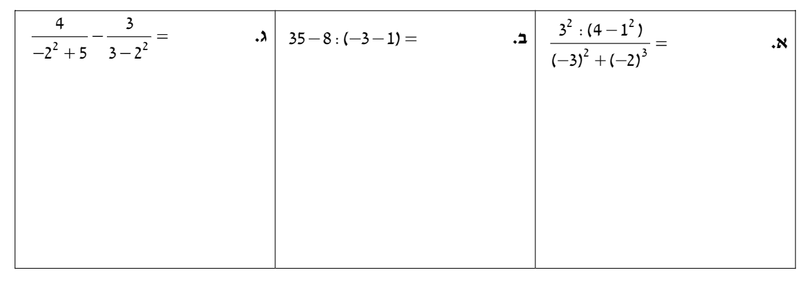

שאלה 24

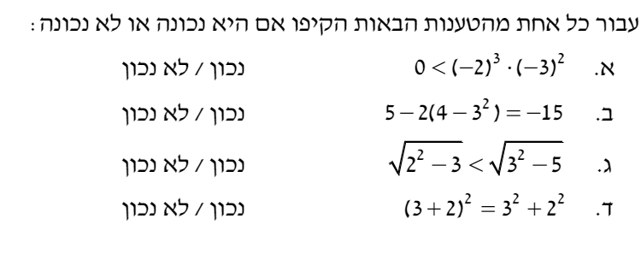

שאלה 25

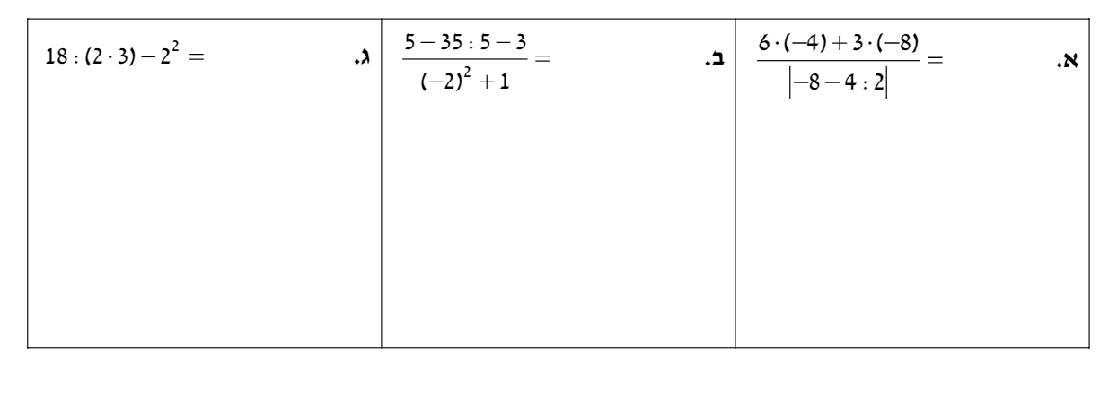

שאלה 26 – כתבו דרך מלאה:

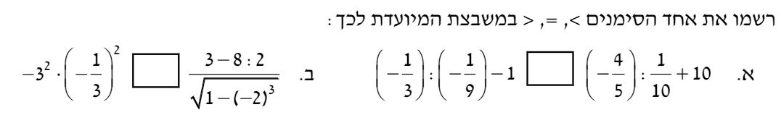

שאלה 27
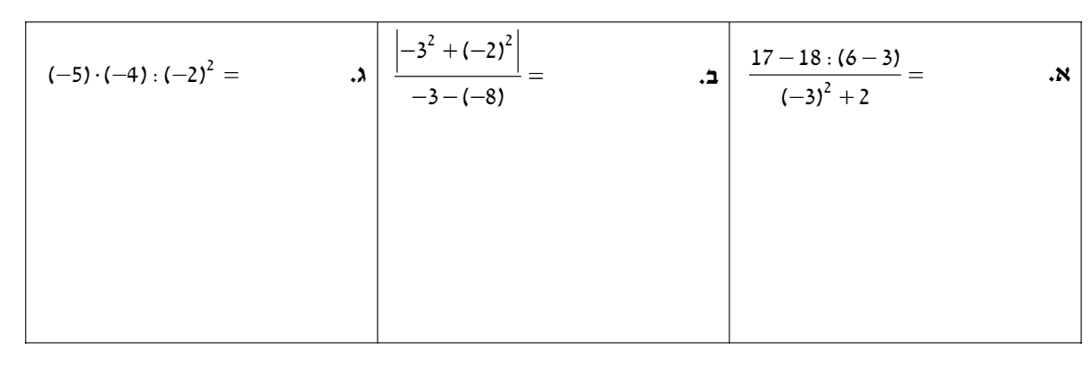

שאלה 28

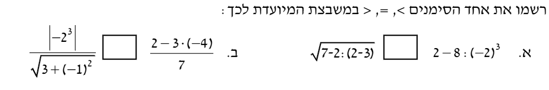

שאלה 29

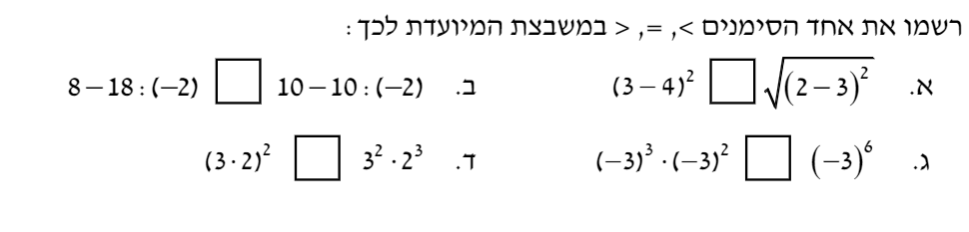

שאלה 30

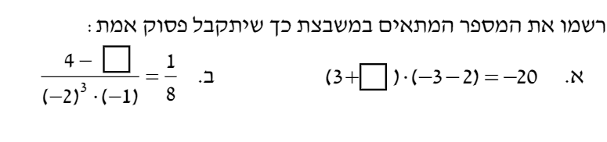

שאלה 31
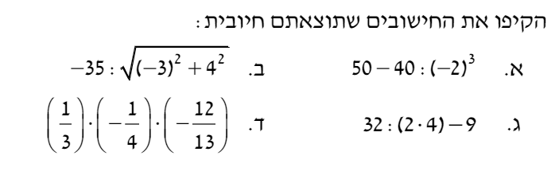
שאלה 32
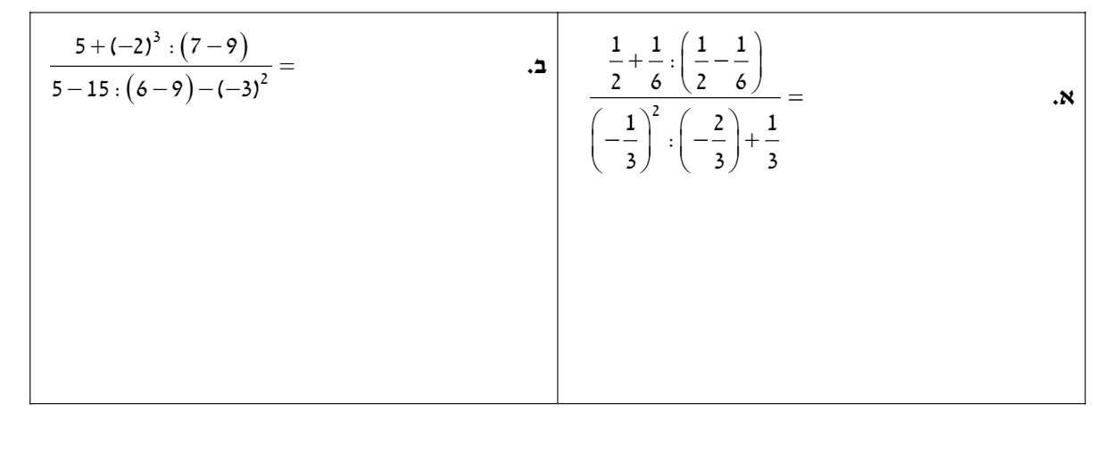

שאלה 33 – פתרו:

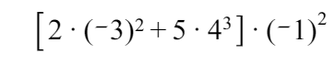

שאלה 34

התאימו בין התרגילים בטור הימני לפתרון בטור השמאלי:
א. | (3 + 1) : (6 – 2 ⋅ 3) | •
ב. | (3 + 1) ⋅ (6 – 2 ⋅ 3) | • | • | 0
ג. | (8 – 24 : 3) : (4 : 2) | • | • | ביטוי חסר משמעות
ד. | (4 : 2) : (8 – 24 : 3) | •
שאלה 35

באילו מהתרגילים הבאים התוצאה שווה לאפס?
i. (3 – 3)⋅(3 – 2) ii. 0.3 + 0.7 iii. iv.

